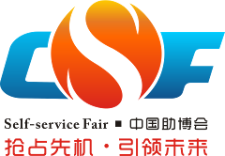

2020第八届广州国际自助售货系统与设施博览交易会
China Int’l Vending Machines & Self-service Facilities Fair 2020
时间：2020年08月03-05日 地点：广州·广交会展馆
主题：融合创新 自助科技
80000㎡展会规模(8个展馆)

主办单位››››
中国商业联合会智慧商业分会 广东省经销商商会
亚洲商业与办公供应商联盟协会 广东鸿威国际会展集团有限公司
组织单位››››
亚洲商业与办公供应商联盟协会 广东省粤港澳经贸发展促进会
广东省对外经济合作企业协会 亚太自助售货行业联合会

国际机构››››

亚太自助售货行业联合会（APVA）
台湾自动贩卖同业公会
波兰售货协会(PSV)
日本自动售货机协会(JVMA)
美国自动售货协会(NAMA)
澳大利亚售货协会(AVA)
墨西哥售货协会(ARROVA)
意大利自助售货机行业协会(CONFIDA)
西班牙售货机协会(ANEDA)
德国自动售货协会专业委员会(BDV)
英国的自动售货机协会(AVA)
俄罗斯国家自动售货协会(RNVA)
法国自动售货协会NAVSA
丹麦自动化协会(DAFA)
瑞士自动售货协会(VVS)
瑞典自动贩卖协会(SVF)

支持单位››››

北京银海之星商贸有限公司
青岛易触数码科技有限公司
福建骏鹏易丰商用设备有限公司
深圳市来乐智能股份有限公司
上海米泉自动售货机有限公司
江苏赛杰售货机有限公司
上海云灏贸易有限公司
腾厚（上海）实业有限公司
上海百纶集科技发展有限公司
湖南中谷科技股份有限公司
广州舟翼智能科技有限公司
广东鸿威国际会展集团有限公司
日本TKB国际贸易株式会社
上海煦荣信息技术有限公司
上海博申自动售货机有限公司
广东便捷神科技有限公司
AI会展/广东康云多维视觉智能科技有限公司
湖南兴元科技股份有限公司
久铂塔自动售货机（上海）有限公司
成都兰彩旭日商贸有限公司
湖南金码智能设备制造有限公司
富士电机（中国）有限公司
中华联合财产保险股份有限公司
北京友宝在线股份有限公司
克瑞国际商贸（北京）有限公司原CPI
中恒国际租赁有限公司
北京富雷科技股份有限公司
江苏蓝天空港设备有限公司
广州甘来信息科技有限公司
富友万得（武汉）商贸有限公司
宁波奉化智越售货机部件有限公司
国宏盛源鼎汇管理有限公司

承办单位››››
广东鸿威国际会展集团有限公司
CSF2019回顾››››
四馆联动，展览面积近达 5 万平方米，观众7万多人次，其中海外观众6000 多人次。创下了历届展会参观人数之最，阵容强大，实现了巨大跨越，成为全球自助售货行业最具人气及最大规模的开年大展。
展会同期举办亚太自助售货行业高峰论坛、第二届中国新零售高峰论坛、中外客商招待晚宴。全面呈现了国内外自助售货行业先进理念、模式和发展方向，理论研讨交流强化了对中国自助售货行业发展的引领和指导作用，促进了国内外在不同地域、不同行业、不同领域的交流、交谊，推动了自助售货行业发展。
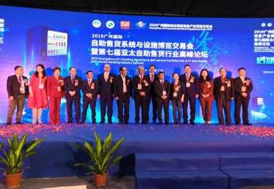 | 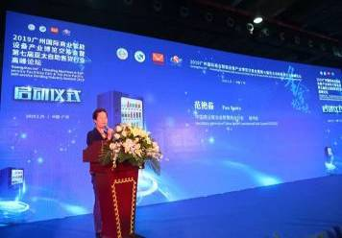 | 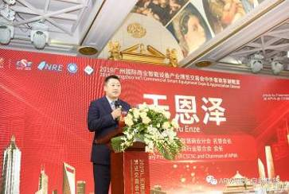 | 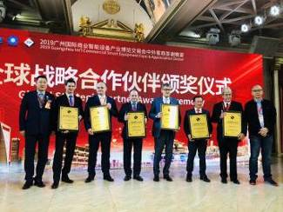
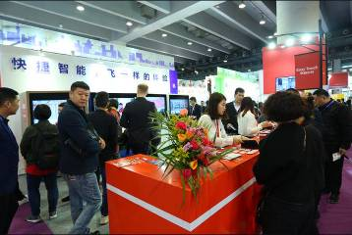 | 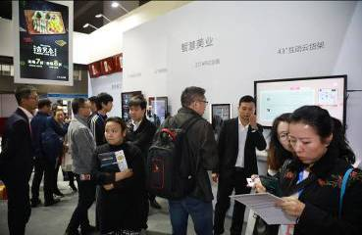 | 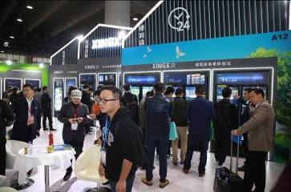 | 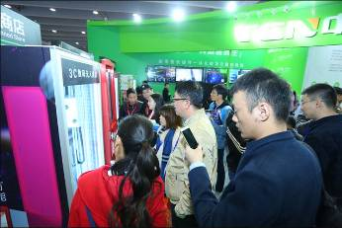
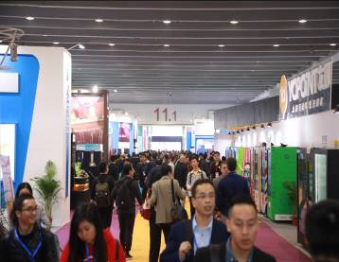 | 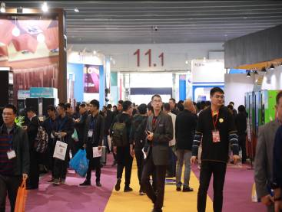 | 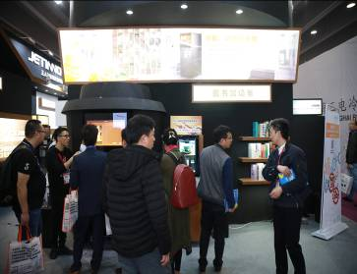 | 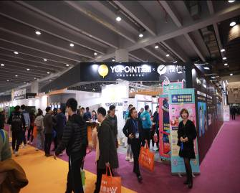
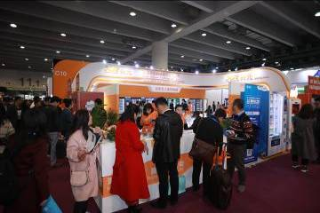 | 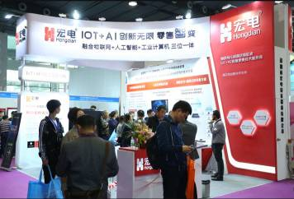 | 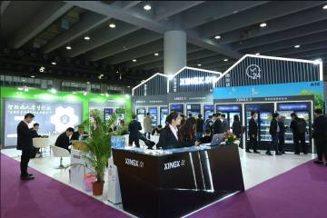 | 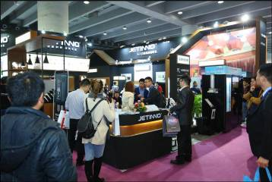
外商云集››››
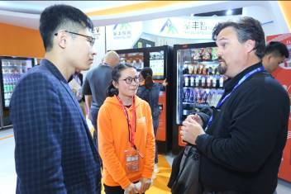 | 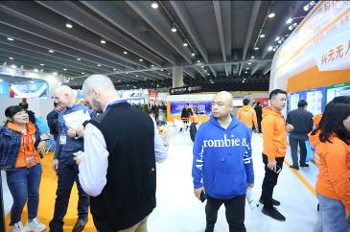 | 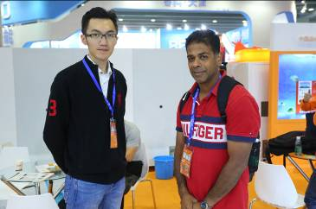 | 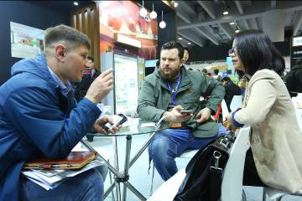

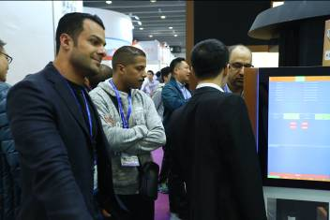 | 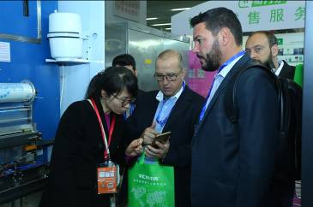 | 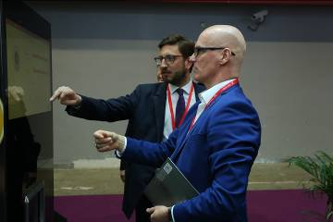 | 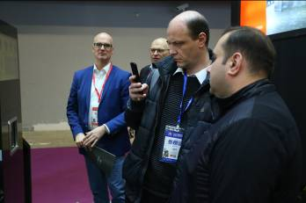
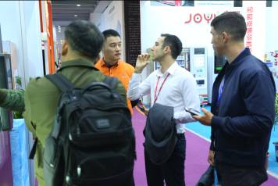 | 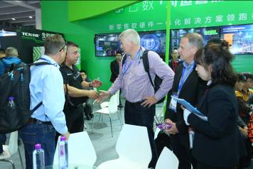 | 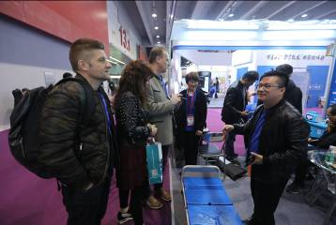 | 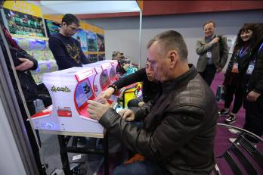
展商评价››››
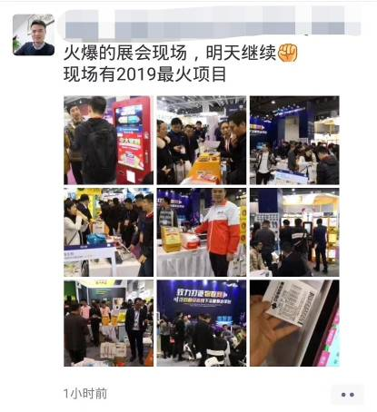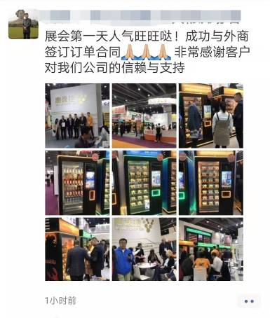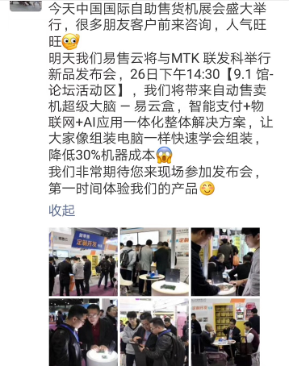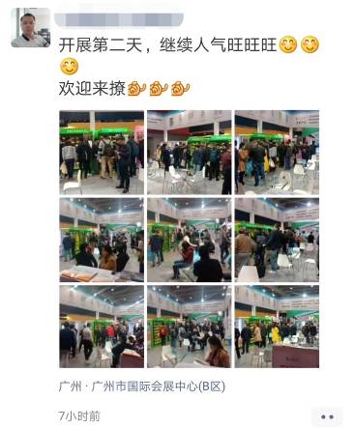
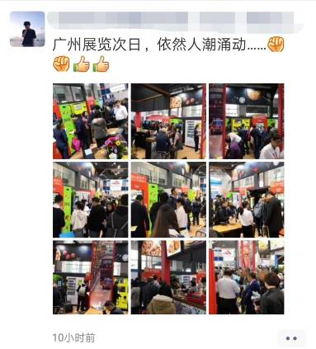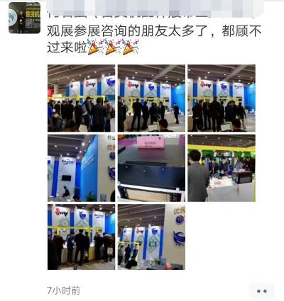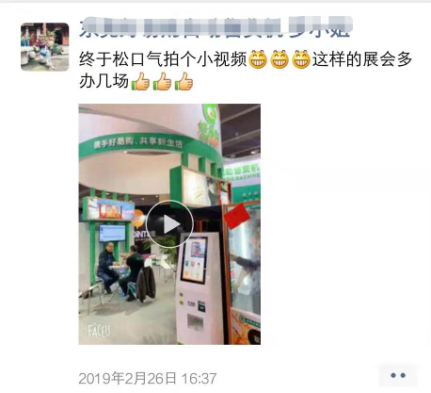
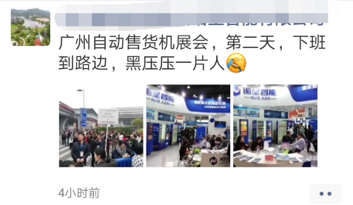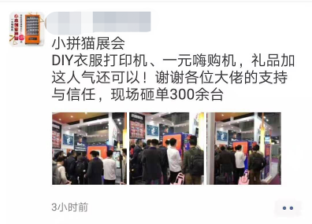……

精准对接››››
继 2019广州商业博览会国际/国内采购商普遍获得展商认可后，组委会加大国际推广力度。
- 针对黎巴嫩、埃及、秘鲁、罗马、美国、丹麦、津巴布韦、瑞典、中国、印度、西班牙、巴西、澳大利亚、英国、巴基斯坦、意大利、墨西哥、乔治亚州、尼日利亚、荷兰、保加利亚、加纳、尼泊尔、马来西亚、德国、拉丁美洲、泰国、菲律宾、印尼、南非、毛里求斯、瑞士、坦桑尼亚、阿联酋、突尼斯、约旦、土耳其、卡塔尔、孟加拉国、阿尔及利亚、沙特阿拉伯、哥伦比亚、新加坡、迪拜、危地马拉、斯洛伐克、比利时、爱尔兰、奥地利、法国、伊朗、肯尼亚、科威特、阿曼、波兰、罗马尼亚、俄罗斯、斯里兰卡、新西兰、丹麦、伊拉克、宾夕法尼亚、阿拉伯联合酋长国、加拿大、日本、阿联酋、香港、台湾等国家/地区，组委会通过获取采购需求精确推荐专业的参展商。
- 定制展商采购商。通过媒体、短信、邮件、传真、网络宣传、杂志宣传、电话、寄信（邀请函+门票）邀约等方式向参展商目标观众发出邀请。主要包括：参展商的合作伙伴、长期合作采购商、全国/国际售货机运营商、地方经营单位（全国飞机场、汽车站、家医院、银行、剧院、博物馆、高铁站、火车站、地铁站、公园、会展中心、学校、少年宫、体育场所、KTV、迪厅酒吧、电影院、酒店、大卖场、大商场等）、行业协会、媒体、政府单位机构、食品饮料商等各大负责人进行邀约。

展品范围››››
- 各类型自助售货机
- 食品饮料自动售货机；
- 出售快餐盒饭、面条、炸薯片、匹萨等加热食品型自动售货机；
- 鲜榨果汁型等特殊型自动果汁售货机；
- 保鲜蔬菜水果鲜肉类型自动售货机；
- 用于出售化妆品、成人用品、药品、花卉/盆栽、杂志/报纸等中小商品型自动售货机；
- 全系列组合式自动售货机无人便利店、无人店；
- 自动售水机、自助冰淇淋机；
- 开门自取冰箱；
- 自助咖啡机；
- 自动售票机、自动售卡机、自助彩票机、自助找零机自助设备；
- 各类新型售货机等；
- 礼品机型售货机及自助休闲娱乐设备：
扭蛋机、抓娃娃机、夹烟机、自动礼品贩卖机、糖果机、彩票机、剪刀机、售币机、剪刀礼品机、双人礼品机、娃娃礼品机、推推乐礼品机、儿童礼品机、微信广告礼品机、挖糖机、挂壁式娃娃机、促销游戏机、体感礼品机；自助点唱机、自助按摩椅等。

- 自动售货零配件及材料：
机箱、玻璃门、路由器、RFID技术、售货机触摸显示屏、电源、钣金外壳、照明、微电机、弹簧、电磁铁、同步带、线束、锁具、开关、货道、按键、及配套产品，自助打奶器、咖啡杯、杯座、落杯器、咖啡勺、咖啡与茶包装材料等；
- 通过自动售货机出售的快消品：
如瓶装/罐装饮料、矿泉水和蒸馏水、小包装便利食品等适合售货机售卖产品；
- 支付系统及自助售货科技：
硬币系统、收币器/退币器、纸币识别器、非接触IC卡、非现金支付系统、微信支付系统、银联支付系统；售货机软件/硬件；智慧化购物终端、手持/台式POS机等；远程监控系统、路线运营系统、数据收集及报告系统、无线通信系统、GPS全球定位系统、电子商务应用等；短距离通信终端、短距离无线通信芯片、短距离无线数传模块、蓝牙传输系统；
- 自动售货服务产品运营服务公司：
食品饮料供应商、售货机专用产品供应商、售货机解决方案商、相关认证机构、相关媒体、杂志及网站。

参展费用››››
标准展位 | 国内企业（RMB） | 13800元/个 | 3m×3m(三面围板（2.5米高）、洽谈台一张、折椅二把、日光灯二盏、中英文楣板、垃圾篓、地毯；
标准展位 | 境外企业（USD） | $2600/个 | 3m×3m(三面围板（2.5米高）、洽谈台一张、折椅二把、日光灯二盏、中英文楣板、垃圾篓、地毯；
豪华标准展位 | 国内企业（RMB） | 15800元/个 | 3m×3m(三面围板（2.5米高）、洽谈台一张、折椅二把、日光灯二盏、中英文楣板、垃圾篓、地毯；
豪华标准展位 | 境外企业（USD） | $3000/个 | 3m×3m(三面围板（2.5米高）、洽谈台一张、折椅二把、日光灯二盏、中英文楣板、垃圾篓、地毯；
空 地 | 国内企业（RMB） | 1500元/m2 | 36m2起租，不包括任何设施，参展单位需自行设计、装修, 组委会按RMB 50元/m2收取特装管理费。
空 地 | 境外企业（USD） | $260/m2 | 36m2起租，不包括任何设施，参展单位需自行设计、装修, 组委会按RMB 50元/m2收取特装管理费。
注：国内企业双开口展位另加收展位费RMB500元/个
国外企业双开口展位另加收费USD10%展位费。

广告费用››››（广告版面由广告商自行设计)
封 面 | 18000元 | 门 票 | 12000元/2万张
封 底 | 15000元 | 展会手提袋 | 50000元/1万个
扉 页 | 10000元 | 彩色内页 | 5000元
封二/三、跨版 | 9000元 | 黑白内页/企业简介 | 3000元
参观指南广告 | 3万元/3万张 | 参观商证件广告 | 3万元/1万个

参展程序››››
参展企业确定参展后，请确定展位位置，详细填写《参展申请表》，并加盖公章，复印营业执照副本加盖公章，寄到组委会办公室（下方地址）。参展企业于五个工作日内汇款，请将汇款底单传至组委会，组委会收到款项后，将给参展企业寄发参展商手册。

主办方联系方式››››广东鸿威国际会展集团有限公司
联系人：马经理
电 话：17891911768(同微信)
Q Q：120520298

